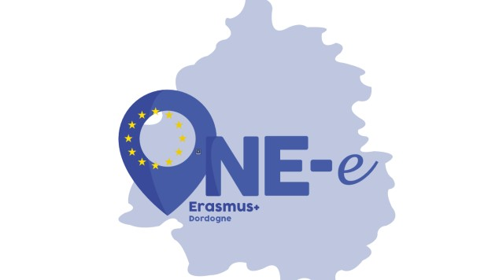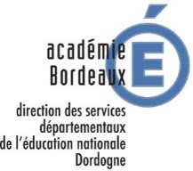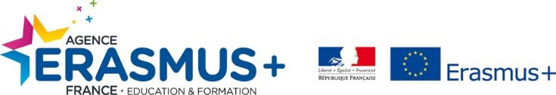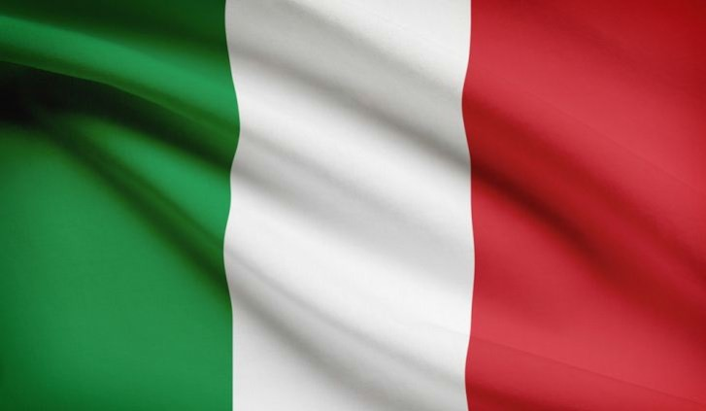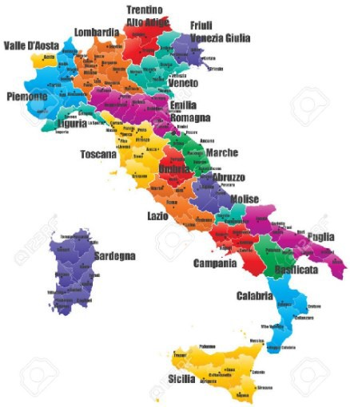
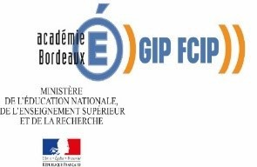

ITALIA

Principales caractéristiques du système éducatif La gouvernance
Le système éducatif est organisé selon les principes d'autonomie des institutions.
L'État a des compétences législatives exclusives sur l'organisation générale du système édu- catif. Le Ministère de l'éducation, de l'université et de la recherche (MIUR) est responsable de l'administration générale de l'éducation au niveau national. Ses bureaux décentralisés (Regional School Offices - USRs) garantissent l'application des dispositions générales et le respect des exigences minimales de performance et des normes.
Les régions ont une responsabilité conjointe avec l'État dans certains secteurs du système éducatif (par exemple, organisation d'EAJE (0-3 ans), calendrier scolaire, distribution des écoles sur leur territoire, droit d'étudier à un niveau supérieur). Les régions ont une compé- tence législative exclusive dans l'organisation du système régional d'enseignement et de for- mation professionnels.
Les autorités locales organisent l'offre (par exemple, l'entretien des locaux, la fusion ou la création d'écoles, le transport des élèves) de l'EAJE à l'enseignement secondaire supérieur au niveau local.
Les écoles ont une grande autonomie: elles définissent les programmes, élargissent l'offre pédagogique, organisent l'enseignement (temps scolaire et groupes d'élèves). Tous les trois ans, les écoles établissent leur propre plan pour l'offre éducative (PTOF).

Financement
L'État finance directement les écoles publiques. La scuole paritarie reçoit des contribu- tions de l'État selon des critères fixés annuellement par le ministère de l'éducation.
L'école parentale pendant la scolarité obligatoire est une option possible, à certaines conditions. Les élèves qui fréquentent une école purement privée ou une école paren- tale, doivent se présenter à des examens spécifiques pour prouver l'acquisition des com- pétences attendues.

Profession enseignante
La formation initiale des enseignants du pré-primaire au post-secondaire se déroule au
niveau supérieur et les programmes conduisent à l'obtention d'un master.
Les programmes d'enseignement au niveau pré-primaire et primaire diffèrent des pro- grammes d'enseignement au niveau secondaire.
Les enseignants du pré-primaire et du primaire doivent détenir un diplôme de master après avoir terminé un programme universitaire spécifique de cinq ans à cycle unique. Le programme vise à l'acquisition de compétences liées à la matière et à l'enseignement et comprend des activités de stage à partir de la deuxième année d'études.
La formation professionnelle continue est obligatoire.

Les étapes du système éducatif
Le système d'enseignement et de formation italien comprend l'éducation et l'accueil de la petite enfance (0-3 et 3-6), l'enseignement primaire, secondaire, post-secondaire et supérieur.

L'enseignement obligatoire
L'enseignement obligatoire commence à 6 ans et dure de 10 à 16 ans. Il couvre l'en- semble du premier cycle d'enseignement et deux ans du deuxième cycle. Les deux der- nières années de l'enseignement obligatoire peuvent être suivies soit dans un lycée soit dans le cadre du système régional d'enseignement et de formation professionnels.
L'enseignement obligatoire peut être dispensé soit à l'école publique, soit à la scuole paritarie ou, sous certaines conditions, à des écoles privées ou par l'enseignement à do- micile.
En outre, chacun a le droit et le devoir (diritto / dovere) de recevoir une éducation et une formation pendant au moins 12 ans dans le système éducatif ou jusqu'à ce qu'il ait obte- nu une qualification professionnelle de trois ans avant l'âge de 18 ans.

Premier cycle d'enseignement
Le premier cycle d'enseignement est obligatoire et comprend l'enseignement primaire et secondaire inférieur. L'enseignement primaire (scuola primaria) commence à 6 ans et dure 5 ans.
L'enseignement secondaire inférieur (scuola secondaria di I grado) commence à 11 ans et dure 3 ans.
Au cours du premier cycle, les élèves passent d'un niveau au suivant sans examen. À la fin du premier cycle d'enseignement, les élèves qui réussissent l'examen final d'état passent directement au deuxième cycle d'enseignement, dont les deux premières années sont obligatoires.

Deuxième cycle d'enseignement
Le deuxième cycle d'enseignement commence à l'âge de 14 ans et propose deux voies différentes:
- l'enseignement secondaire supérieur;
- le système régional de formation professionnelle (IFP).
Les deux premières années du deuxième cycle d'enseignement sont obligatoires.
L'enseignement secondaire supérieur (scuola secondaria di II grado) propose des programmes généraux (liceo) et professionnels (techniques et professionnels). Les cours durent 5 ans. À la fin de l'enseignement secondaire supérieur, les étudiants qui réussissent l'examen final reçoivent un certificat leur donnant accès à l'enseignement supérieur.
Le système régional de formation professionnelle (IFP) propose des cours de trois ou quatre ans organisés par des organismes de formation agréés ou par des lycées. À la fin des cours régionaux, les apprenants reçoivent une qualification qui leur donne accès à des cours professionnels régionaux de deuxième niveau ou, sous certaines conditions, à des cours de cycle court au niveau de l'en- seignement supérieur.

